Séquence 7
Vecteurs, droites et plan dans l’espace

I. Vecteurs de l’espace
Activité 1 p. 48 : étendre à l’espace les propriétés des vecteurs du plan

A. Notion de vecteur dans l'espace

Définition : Un vecteur de l'espace est défini par une direction de l'espace, un sens et une norme (longueur).

Remarque :
Les vecteurs de l'espace suivent les mêmes règles de construction qu'en géométrie plane : relation de Chasles, propriétés en rapport avec la colinéarité, …

B. Translation

Définition : Soit $\vec{u}$ un vecteur de l’espace. On appelle translation de vecteur $\vec{u}$ la transformation qui au point $M$ associe le point $M’$, tel que : $\vec{MM'}=\vec{u}$.

Remarque :
Les translations gardent les mêmes propriétés qu'en géométrie plane : conservation du parallélisme, de l’orthogonalité, du milieu, …

C. Combinaisons linéaires de vecteurs de l’espace

Définition : Soit $\vec{u}$, $\vec{v}$ et $\vec{w}$ trois vecteurs de l’espace.
Tout vecteur de la forme $α \vec{u}+β \vec{v}+γ \vec{w}$, avec $α$, $β$ et $γ$ réels, est appelé combinaison linéaire des vecteurs $\vec{u}$, $\vec{v}$ et $\vec{w}$.

Méthode : Représenter des combinaisons linéaires de vecteurs donnés

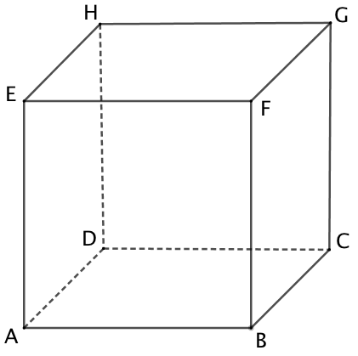
A l’aide du cube ci-contre, représenter les vecteurs $\vec{a}$, $\vec{b}$ et $\vec{c}$donnés par :
$$\vec{a}=\vec{AB}+\vec{CG}+\vec{FH}$$
$$\vec{b}=2\vec{AB}+\vec{BD}-\vec{FC}$$
$$\vec{c}=\frac{1}{2}\vec{AD}+\vec{EF}+\vec{BF}-\vec{AC}$$

Méthode : Exprimer un vecteur comme combinaisons linéaires de vecteurs

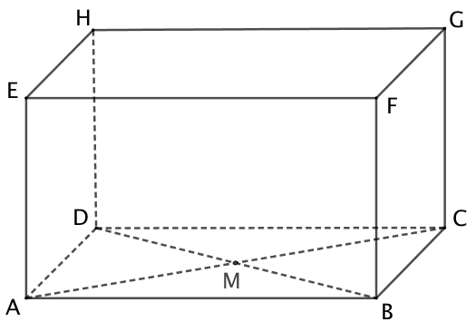
Dans le parallélépipède ci-contre, $M$ est le centre du rectangle $ABCD$.
Exprimer les vecteurs $\vec{CE},$ $\vec{MG}$ et $\vec{MF}$comme combinaisons linéaires des vecteurs $\vec{AM}$, $\vec{AB}$ et $\vec{AE}$.

Exercices d’application : capacité 1 et 2 p. 51 et exercices

II. Droites et plans de l’espace
A. Vecteurs colinéaires

Définition : Deux vecteurs non nuls $\vec{u}$ et $\vec{v}$ sont colinéaires signifie qu’ils ont même direction c’est à dire qu’il existe un nombre réel $k$ tel que $\vec{u}=k\vec{v}$.

B. Vecteur directeur d’une droite

Définition : On appelle vecteur directeur de d tout vecteur non nul qui possède la même direction que la droite d.

Propriété : Soit $A$ un point de l’espace et $\vec{u}$ un vecteur non nul de l’espace. La droite d passant par $A$ et de vecteur directeur $\vec{u}$ est l’ensemble des points $M$ tels que les vecteurs $\vec{AM}$ et $\vec{u}$ sont colinéaires.

Propriété : Deux droites de l'espace de vecteurs directeurs respectifs $\vec{u}$ et $\vec{v}$ sont parallèles si et seulement si les vecteurs $\vec{u}$ et $\vec{v}$ sont colinéaires.

Exercices d’applications : capacité 3 p. 52 et exercices

C. Direction d’un plan de l’espace

Propriétés : Deux vecteurs non nuls et non colinéaires déterminent la direction d’un plan.
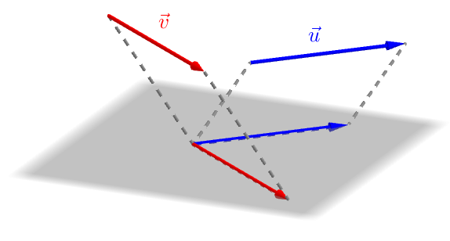
D. Caractérisation d’un plan de l’espace

Propriété : Soit un point $A$ et deux vecteurs de l'espace $\vec{u}$ et $\vec{v}$ non colinéaires.
L'ensemble des points $M$ de l'espace tels que $\vec{AM}=x \vec{u}+y \vec{v}$, avec $x∈R$ et $y∈R$ est le plan passant par $A$ et dirigé par $\vec{u}$ et $\vec{v}$.

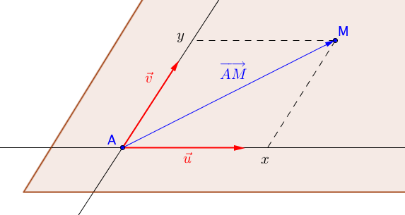

Remarque : Dans ces conditions, le triplet $\left(A ;\vec{u}, \vec{v}\right)$ est un repère du plan.

Démonstration :

Remarque :
Un plan est donc totalement déterminé par un point et deux vecteurs non colinéaires.

Propriété : Deux plans déterminés par le même couple de vecteurs non colinéaires sont parallèles.

Démonstration :

Conséquence : Pour démontrer que deux plans sont parallèles, il suffit de montrer que deux vecteurs non colinéaires de l’un des plans sont respectivement colinéaires à deux vecteurs non colinéaires de l’autre.

Exercices d’application

III. Positions relatives de droites et de plans de l’espace
Activité 3 p. 49 : études de droites et plans parallèles dans l’espace

A. Positions relatives de deux droites

Propriété : Deux droites de l'espace sont soit coplanaires (dans un même plan) soit non coplanaires.

d₁ et d₂ sont coplanaires
d₁ et d₂ sont  sécantes | 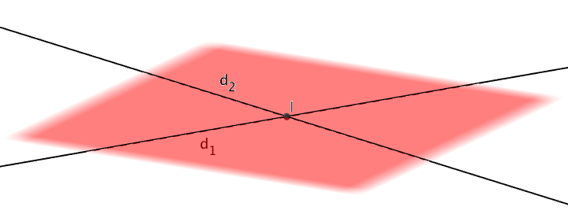
d₁ et d₂ sont parallèles | 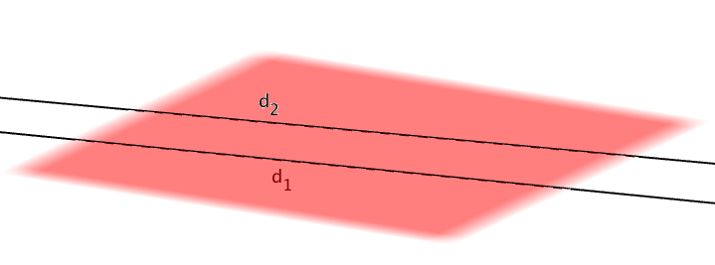  d₁ et d₂ sont strictement parallèles
d₁ et d₂ sont parallèles | 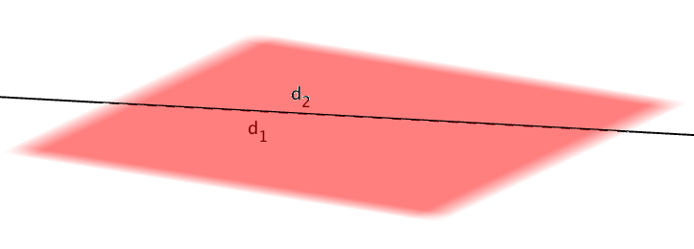  d₁ et d₂ sont confondus

d₁ et d₂ sont non coplanaires
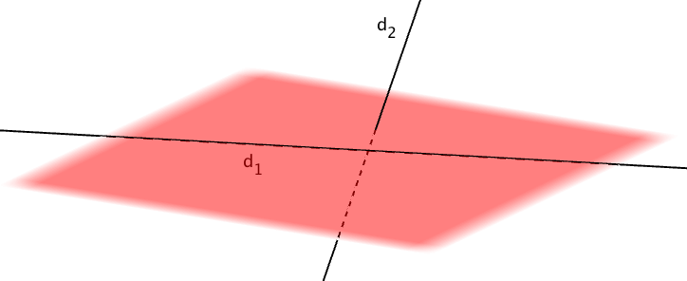
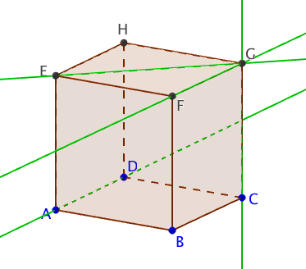
Exemple :

ABCDEFGH est un cube.
- Les droites (EG) et (FG) appartiennent au même plan (EFG) et sont sécantes en G.
- Les droites (AD) et (FG) appartiennent au même plan (ADG) et sont parallèles.
- Les droites (AD) et (CG) sont non coplanaires.

B. Positions relatives de deux plans

Propriété : Deux plans de l'espace sont soit sécants soit parallèles.

P₁ et P₂ sont sécants
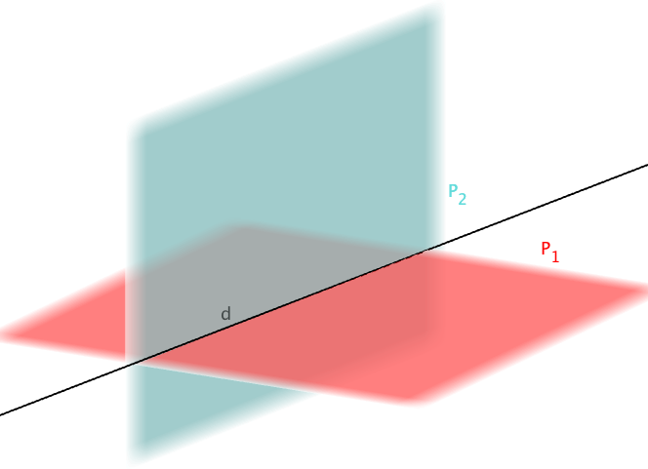
P₁ et P₂ sont sécants suivant la droite d

P₁ et P₂ sont parallèles
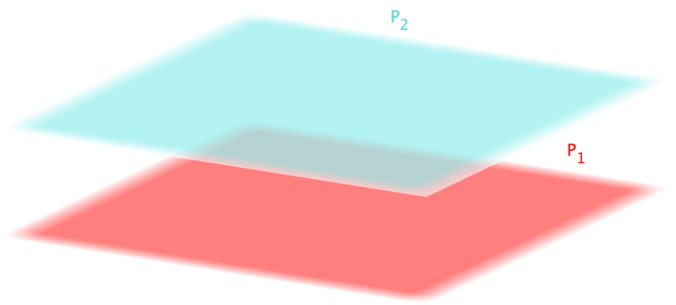
P₁ et P₂ sont strictement parallèles
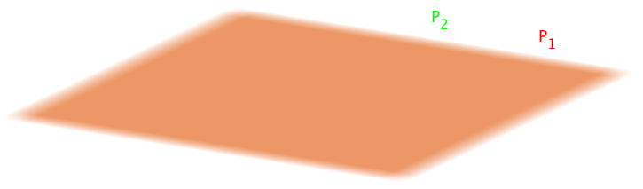
P₁ et P₂ sont confondus

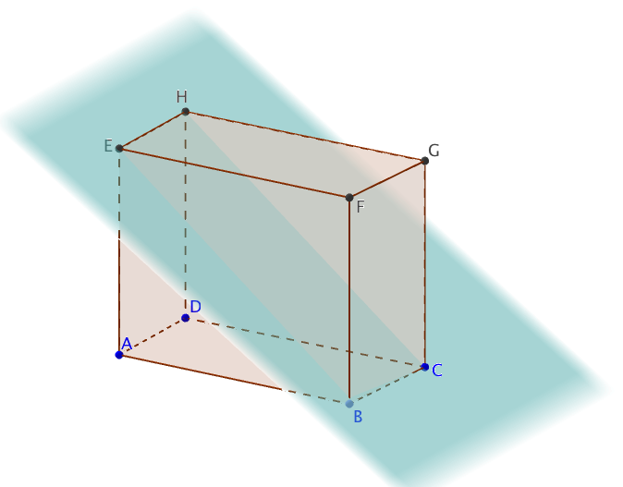
Exemple :

ABCDEFGH est un parallélépipède rectangle.
- Les plans (BCG) et (BCE) sont sécants suivant la droite (BC).
- Les plans (ABC) et (EFG) sont parallèles

C. Positions relatives d'une droite et d'un plan

Propriété : Une droite et un plan de l'espace sont soit sécants soit parallèles.

d et P sont sécants
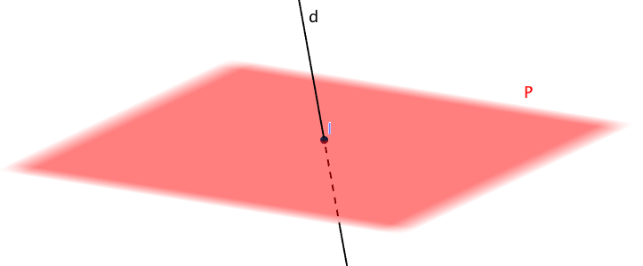
d et P sont sécants en un point I

d et P sont parallèles
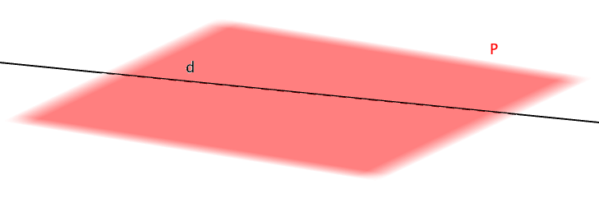
d est incluse dans P
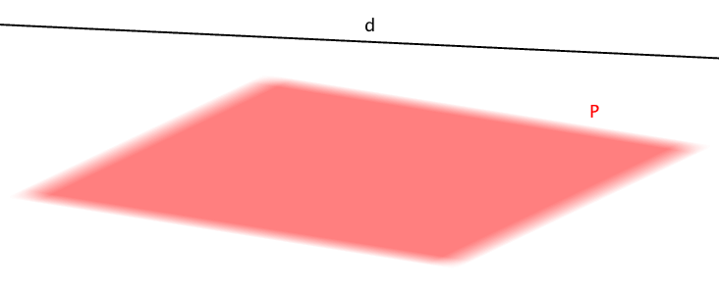
d et P sont strictement parallèles
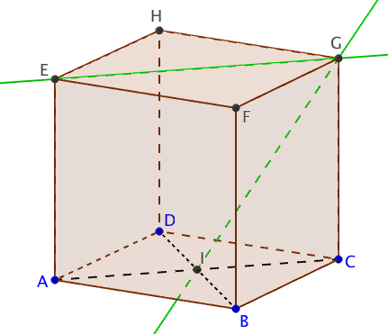
Exemple :

ABCDEFGH est un cube.
- La droite (GI) et le plan (ABC) sont sécants en I.
- La droite (EG) est incluse dans le plan (EFG).
- La droite (EG) et le plan (ABC) sont parallèles.

IV. Bases et repères de l’espace

A. Vecteurs coplanaires et bases de l’espace
Activité 2 p. 48 : introduction de la notion de vecteur coplanaire

Définition : Trois vecteurs sont coplanaires s'ils possèdent des représentants appartenant à un même plan.

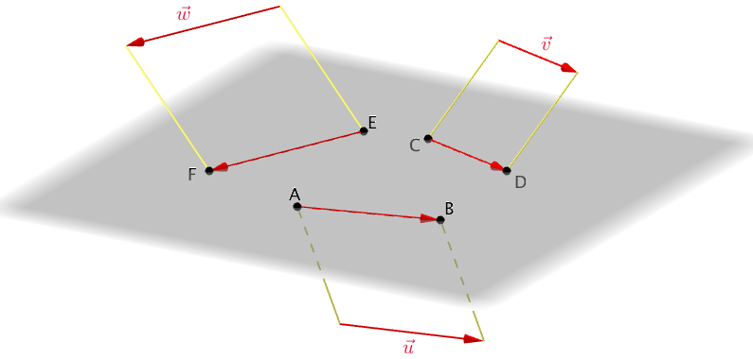

Propriété : Trois vecteurs $\vec{u}$, $\vec{v}$ et $\vec{w}$ de l’espace sont coplanaires, s’il existe un couple de réels $\left(x ;y\right)$ tel que $\vec{u}=x\vec{v}+y\vec{w}$.

Exercices d’application : Démontrer que 4 points sont coplanaires

Propriété : Soit $\vec{i}$, $\vec{j}$ et $\vec{k}$ trois vecteurs non coplanaires.
Pour tout vecteur $\vec{u}$, il existe un unique triplet $\left(x ;y ;z\right)$ tel que $\vec{u}=x\vec{i}+y\vec{j}+z\vec{k}$.

Démonstration :

Définition : Soit $\vec{i}$, $\vec{j}$ et $\vec{k}$ trois vecteurs non coplanaires de l’espace.
On appelle base de l'espace le triplet $\left(\vec{i}, \vec{j}, \vec{k}\right)$.

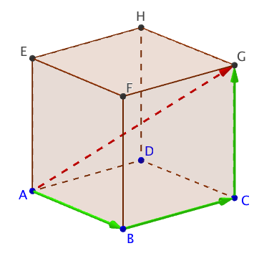
Méthode : Reconnaitre une base de l’espace

ABCDEFGH est un cube.
1) Reconnaître une base de l’espace.
2) Décomposer le vecteurs $\vec{AG}$ dans cette base.

Méthode : Démontrer l'alignement par décomposition de vecteurs dans une base

$ABCDEFGH$ est un cube.
Soit $I$le milieu de [$AH$] et $J$ le point de [$FI$] tel que :
$$\vec{FJ}=\frac{2}{3} \vec{FI}$$
Démontrer que les points $E$, $J$ et $C$ sont alignés.

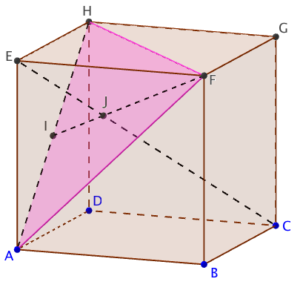

B. Repère de l'espace

Définition : Soit $\vec{i}$, $\vec{j}$ et $\vec{k}$ trois vecteurs non coplanaires. $O$ est un point de l'espace.
On appelle repère de l'espace le quadruplet $\left(O ; \vec{i}, \vec{j}, \vec{k}\right)$.

Remarques : - $O$ est appelé l'origine du repère.
- La décomposition $\vec{OM}=x\vec{i}+y\vec{j}+z\vec{k}$ donne les coordonnées $\left(\begin{matrix}x \\ y \\ z\end{matrix}\right)$ du point $M$.
- De même, la décomposition $\vec{u}=x\vec{i}+y\vec{j}+z\vec{k}$ donne les coordonnées $\left(\begin{matrix}x \\ y \\ z\end{matrix}\right)$ du vecteur $\vec{u}$.

Méthode : Lire des coordonnées dans l’espace

Soit un parallélépipède $ABCDEFGH$.
$I$ est le milieu de [$CG$].
$M$ et $N$ sont définis par : $\vec{NF}=2\vec{FG}$ et $\vec{BM}=\vec{CB}+\vec{CI}$
1) Dans le repère $\left(A ;\vec{AB}, \vec{AD}, \vec{AE}\right)$, donner les coordonnées de tous les points de la figure.
2) Placer le point $K\left(1 ;3 ; -1\right).$

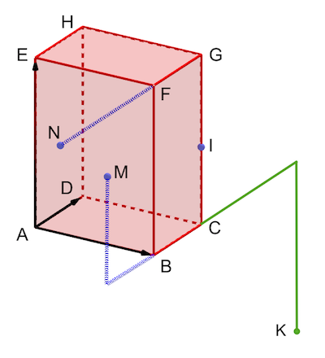

Exercices d’applications

